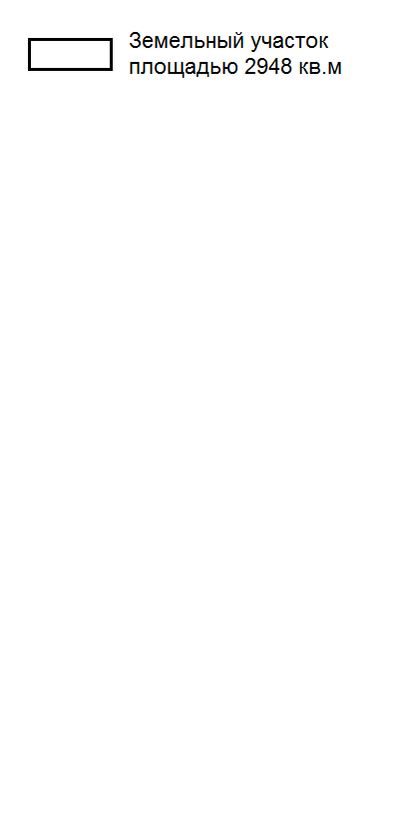

Приложение № 2
к постановлению администрации
городского округа Большой Камень
от __________ № ____________

РАСЧЕТ

платы за публичный сервитут

Расчет размера платы за публичный сервитут

Кадастровый номер земельного участка | Площадь земельного участка  (кв. м) | Кадастровая стоимость земельного участка (руб.) | Годовая плата за публичный сервитут  (руб.) | Годовая плата за публичный сервитут в отношении  604 кв. м (руб.)
1 | 2 | 3
25:36:010102:1853 | 11916 | 5 163 378,05 | 516,34 | 26,17

1.1. Плата за публичный сервитут в отношении части земельного участка с кадастровым номером 25:36:010102:1853 площадью 604 кв. м. за год составляет: 5 163 378,05* 0,01% /11916 кв. м. * 604 кв. м = 26,17 руб.
1.2. Плата за публичный сервитут за 10 лет составляет: 26,17 руб. x 10 лет = 261,70 руб.

Кадастровый номер земельного участка | Площадь земельного участка  (кв. м) | Кадастровая стоимость земельного участка (руб.) | Годовая плата за публичный сервитут  (руб.) | Годовая плата за публичный сервитут в отношении  223 кв. м (руб.)
1 | 2 | 3
25:36:010102:1769 | 355 | 210 093,53 | 21,01 | 13,20

2.1. Плата за публичный сервитут в отношении части земельного участка с кадастровым номером 25:36:010102:1769 площадью 223 кв. м. за год составляет: 210 093,53* 0,01% /355 кв. м. * 223 кв. м = 13,20 руб.
2.2. Плата за публичный сервитут за 10 лет составляет: 13,20 руб. x 10 лет = 132,00 руб.

Средний уровень кадастровой стоимости земельных участков по городскому округу Большой Камень | Площадь земельного участка  (кв. м) | Годовая плата за публичный сервитут в отношении  494 кв. м (руб.)
1 | 2 | 5
644,02 | 494 | 31,81

3.1. Плата за публичный сервитут в отношении земельного участка, государственная собственность на который не разграничена площадью
25 кв. м. за год составляет: 644,02* 0,01% * 494 = 31,81 руб.
3.2. Плата за публичный сервитут за 10 лет составляет:
31,81 руб. x 10 лет = 318,10 руб.

_____________

